Spring Framework – dividido em 7 grupos:

Construção de pág web

Testes unitários e integrados

= principal grupo do Spring

Orientação a mensagens

Instrumentação

Programação orientada a aspectos

Transações com BD



O spring implementa a inversão de controle através da injeção de dependência:



* Inversão de controle (abstrato) – injeção de dependência (concreto)

O framework é que fica responsável por criar e gerenciar todas as dependências necessárias. Essas dependências são chamadas de Beans.

Lembrando que toda essa implementação fica no core container.

Cada “bean” tem uma responsabilidade. Também são chamados de estereótipos do Spring:

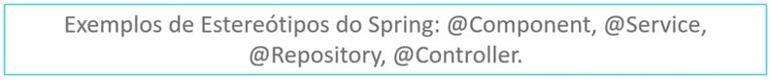

Para que o Spring saiba quais dependências gerenciar precisamos anotar cada bean com sua respectiva responsabilidade.

Spring Boot

